При правильном произнесении звука [Щ]: губы округлены и вытянуты вперед, широкий кончик языка прижат к альвеолам (бугоркам за верхними зубами), боковые края языка плотно прижаты к верхним коренным зубам. Спинка языка приподнята, язык напряжен. Воздушная струя направлена по середине языка вверх, воздух теплый.
Нарушение звука [щ] может происходить из-за:
- нарушенного анатомического строения речевого аппарата
- нарушения направления и силы выдыхаемой струи воздуха
- социального окружения (кто-то из близких неправильно произносит звук)
Существует несколько способов постановки звука [щ].

СПОСОБ 1. Постановка звука [щ] от правильного звука [ч].
Пусть ребёнок тянет звук [ч]. При таком произнесении вторым звуком после него будет слышаться [щ].
Обратите внимание ребёнка на то, что после звука [ч] слышится другой звук – звук [щ].
Пусть ребёнок как можно дольше тянет этот второй звук. В дальнейшем произношение идущего после [ч] звука [щ] должно прерываться короткими паузами («как будто одна волна, шурша, набегает на берег за другой»). Паузы следует удлинять так, чтобы после сочетания [чщ] звучали следующие друг за другом фактически изолированные звуки [щ] («как будто волны набегают на берег всё реже и реже»).
В заключение пусть ребёнок сразу (без предшествующего [ч]) произнесёт звук, похожий на «шум прибоя».

СПОСОБ 2. Постановка звука [щ] от правильного звука [с`].
Ребёнок должен тянуть звук [с`] при верхнем положении языка т.е. поставить язык на альвеолы (бугорки за верхними зубами).
В это время, не прекращая тянуть звук [с`], пусть продвинет кончик языка в глубь рта, так чтобы он оказался прислонённым к альвеолам. В результате получится следующее произношение [с`-щ].
Если звук [щ] не получается, можно прибегнуть к механической помощи. Во время длительного произнесения звука [с`] нажимайте шпателем (ватной палочкой, пальцем и т.п.) на кончик языка ребёнка, продвигая его в глубь рта до тех пор, пока не услышите звук [щ]. Предупредите ребёнка, что звук должен измениться.
Когда появился «чистый» звук переходим к этапу автоматизации.

1 этап. Автоматизация звука изолированно.
Продолжите ребенку поиграть и представить, что вы море. Озвучивайте каждую «волну» звуком [щ]. Либо предложите ребенку пробежать по «дорожке» произнося звук [щ]. Для этого вы можете насыпать любую крупу (манную, гречневую и т.п.) на поднос и пальчиком «рисовать» дорожки.

2 этап. Автоматизация в слогах.
ЩА, ЩО, ЩУ, ЩИ, ЩЕ.
Ща-ща-ща
Що-що-що
Ща-що-щу
Щи-ще-ща
Ща - що - щу - щи - ще
Щи - ща - що - щу - ще
Що - ща - щу - щи - ще
Ще - ща - що - щи - щу
Щу - ща - що - щи – ще
3 этап. Автоматизация в словах.
Звук Щ в начале слова.
Щавель, счастье, щука, щебень, щебетать, щедрость, щека, щекастый, щеколда, щекотать, щель, щелчок, щенок, щепка, щепотка, щипцы, щипчики, щит.
Звук Щ в середине слова.
Роща, площадь, пища, угощать, вращать,, роща, сгущёнка, трещотка, ищут, тащу, блещут, плещут, на ощупь, чищу, чащу, угощу, ищу, пищу, свищу, чищу, ящик, овощи, лещи, клещи,
Звук Щ в конце слова.
Лещ, вещь, плащ, овощ, клещ, плющ, помощь, мощь, хвощ, борщ, товарищ,
Звук Щ в стечении согласных.
Хищник, изящный, помощник, мощный, овощной, общий, музейщик, пильщик, ныряльщик, мойщик, уборщик, каменщик, гонщик, выдумщик.

4 этап. Автоматизация в словосочетаниях.

Щуплая щука,  тащит щётку,  щёнок тащит щит, угощать пищей, мощный хищник, щётки из щетины, клещи в ящике,  угощу щавелем, овощные щи,  убегающая ящерка, защёлка защелкнулась,  защита в убежище,  щенок пищал, вращение туловищем | хранилище овощей, щебетанье щеглов, щавелевые щи, увядающий хвощ, громыхающие ящики, обещание на прощание  щекотать щенка, тащат на площадь,  тащи прищепку, пещера в ущелье,  ящик овощей,  полощу вещи,  каменщик и бетонщик, погонщик и табунщик,

5 этап. Автоматизация в предложениях.
Щенок пищит в ящике
Щи из щавеля.
Мамины вещи в ящике.
Овощи тащи – будут щи.
Щегол щеголял на площади.
Щенок пищит и тащит щётку.
Катя ищет щётки в ящике.
Каменщик и бетонщик тащат ящик щебня.
В щите щель.
Какие глазища, усища, когтища у этого котищи!
Сокровища тощего Кощея в пещере.
Уборщик тащит ящик с овощами.
В роще - поющие щеглы.

6 этап. Автоматизация в связной речи.
Выучи стихи.
Плащ
ща-ща-ща, ща-ща-ща
Дождь идёт — я без плаща,
ще-ще-ще, ще-ще-ще
Нет дождя, а я в плаще.
щу-щу-щу, щу-щу-щу
Я тебя не отыщу,
щи-щи-щи, щи-щи-щи
Ты иди, меня ищи!
щу-щу-щу, щу-щу-щу
Вот теперь-то отыщу.

Два щенка щека к щеке
щиплют щётку в уголке.
Да у щётки половой
палка есть над головой.
Палка щёлк щенков с плеча!
Два щенка ушли ворча. С. Михалков.

Этой щёткой чищу зубы,
этой щёткой — башмаки,
этой щёткой чищу брюки.
Все три щётки мне нужны.

Если я перепутаю слова в стихах,
исправь меня.
Я колол дрова, и …КЕПКА
Отлетела от бревна.
Я надел скорее …ЩЕПКУ
Целее будет голова

Вот так рыба, мот так …МУКА
На крючок попалась мне!
Тяжело, ну просто …ЩУКА
Удочку держать в руке!

В океане, в океане
Плавает огромный …ЩИТ
Воина от стрел закроет
Крепкий и широкий … КИТ

Для развития речевого слуха Вы можете использовать следующие упражнения:
«Хлопни, когда услышишь звук»
Взрослый произносит слоги, а ребенок должен хлопнуть, когда услышит заданный звук. Например, нужно поймать звук щ: ча, ща, що, ущ, ач, ус, щи и т.д.
Определение места звука [Щ] в словах.
Расскажите ребенку, что звук может стоять в начале, середине и конце слова. Если звук в начале, то он самый первый и слово с него начинается. Если в середине – то до него есть звуки и после него есть звуки, а если в конце, то слово заканчивается на данный звук.
щетка, плащ, щука, щит, вещи, пища, овощи, клещи.

За дополнительной консультацией обращаться по адресу:
г. Курган, проспект Конституции, 68,
корпус 1а, тел. 44-98-50
Наш сайт: www.centr45.ru



Государственное бюджетное учреждение
«Центр помощи детям»



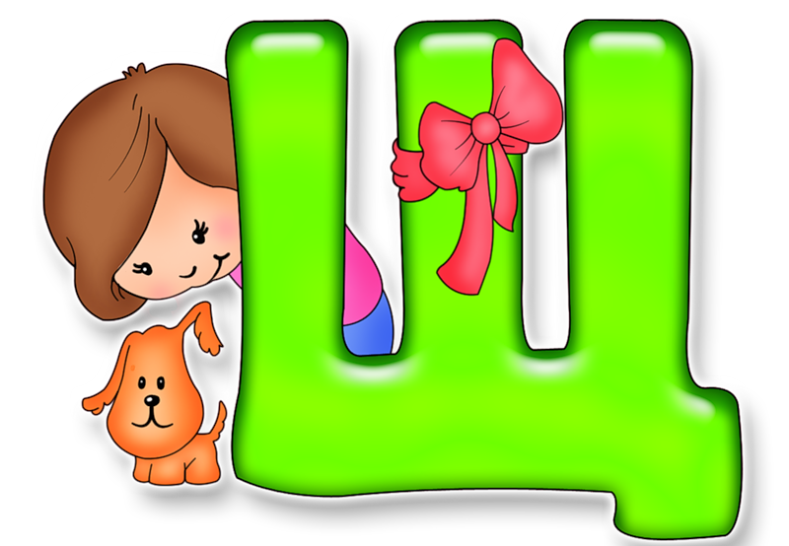

Постановка, автоматизация
звука "Щ"
(для родителей)

г. Курган

